学生在教务系统发起转专业申请
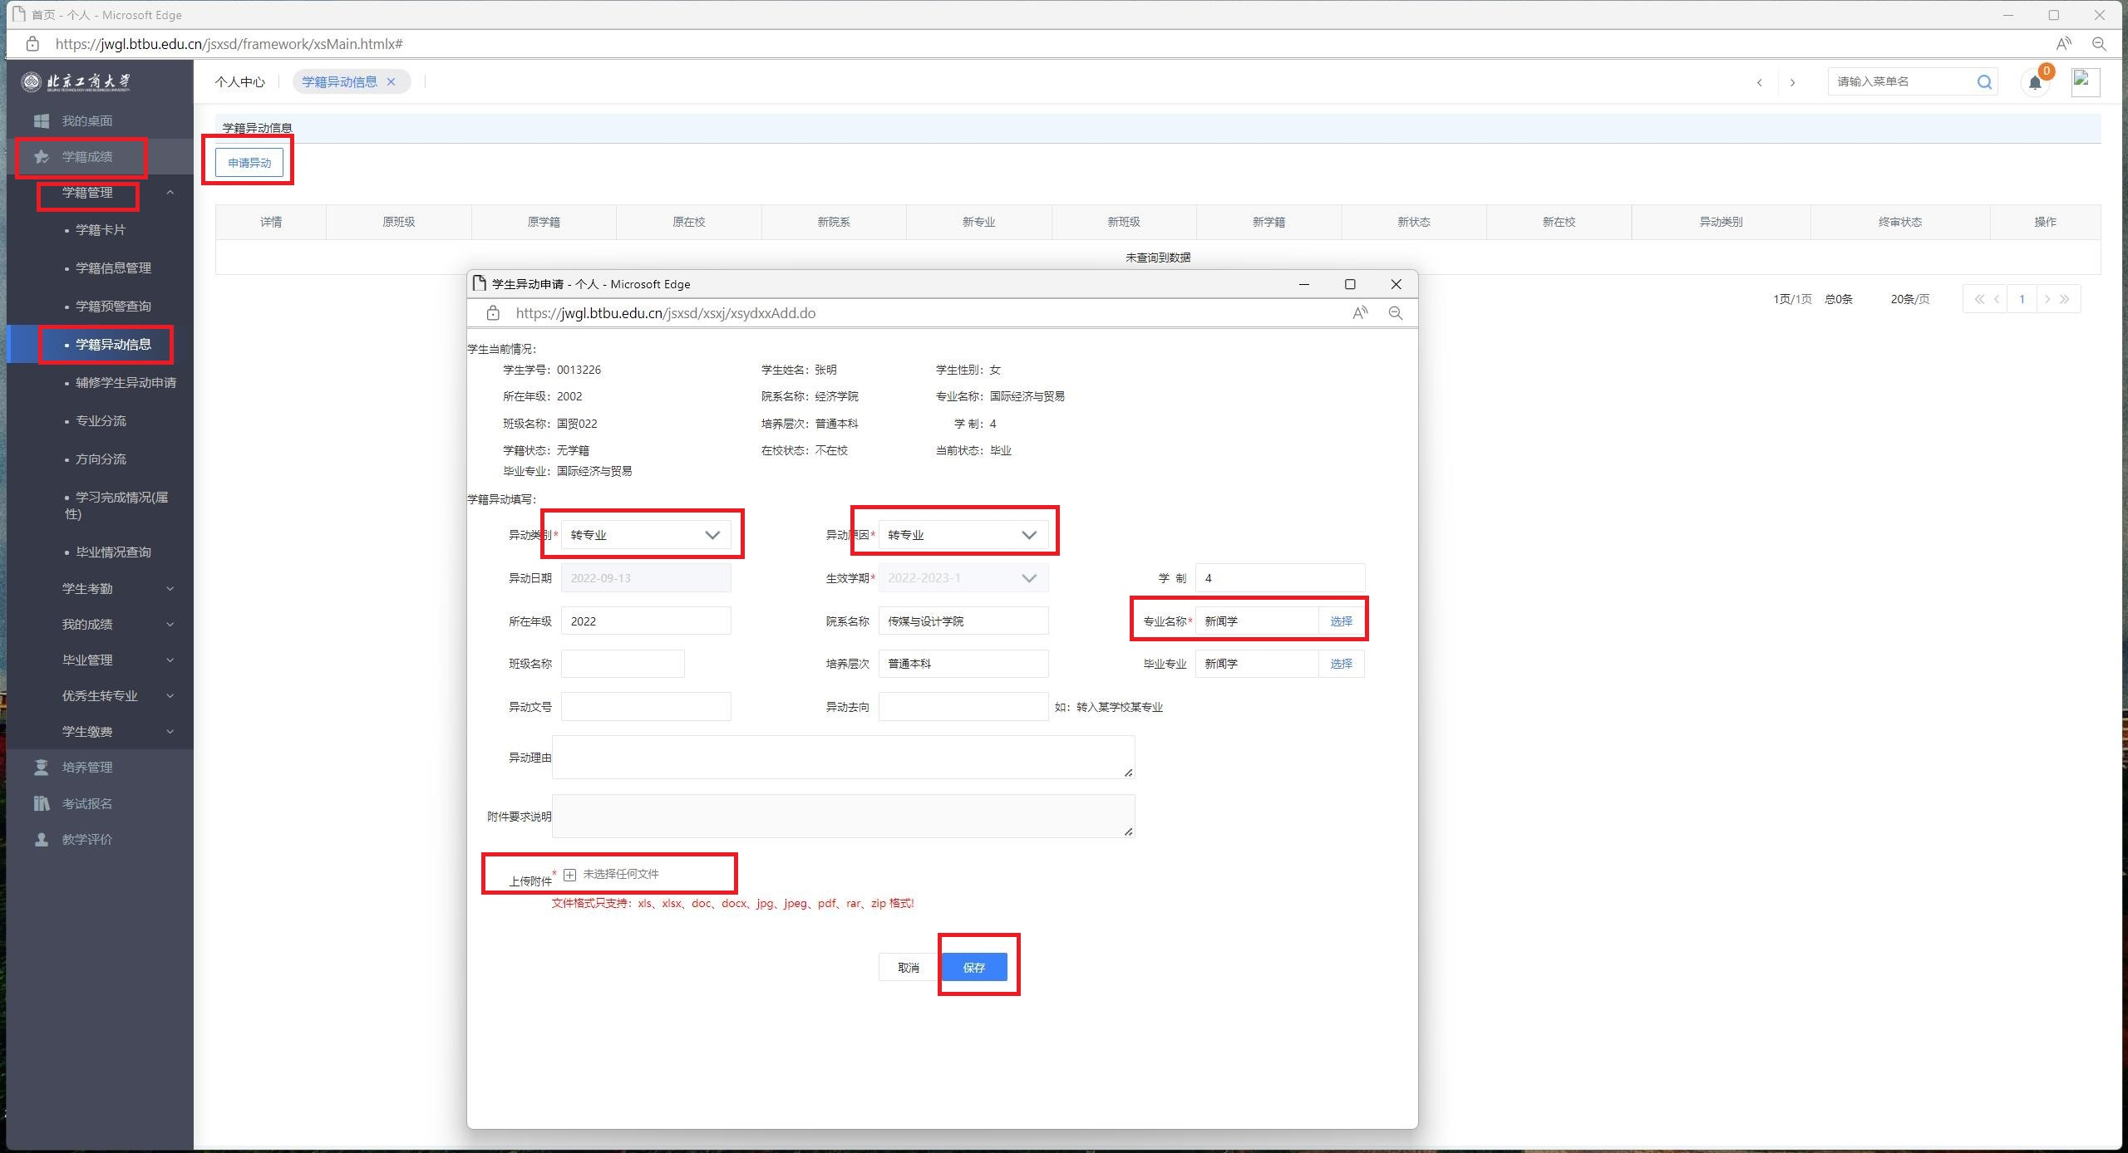
第六步：附件上传申请表、成绩单及其他证明材料的电子版
第五步：完成弹出窗口，异动类别选择转专业，异动原因选择转专业，专业名称选择拟转入专业（降转需选择下一年级专业，请提前咨询拟转入学院）
第七步：点击保存
第四步：点击申请异动
第三步：点击学籍异动信息
第二步：点击学籍管理
第一步：进入教务系统，点击学籍成绩

